动态行程卡申领方法
- 打开手机微信扫一扫，扫描下方程序码
- 点击疫情防控行程卡
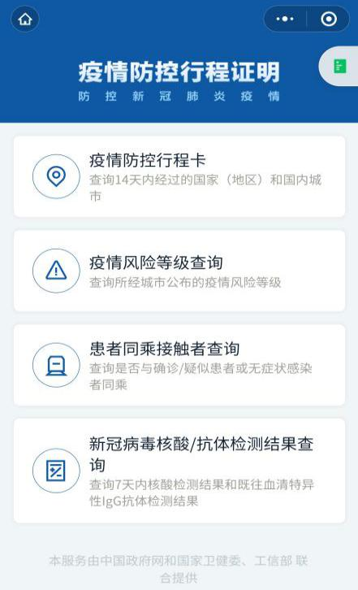
- 输入手机号、获取验证码，点击查询，获取行程卡
